Fiche de personnage de Wulfric Ialetsen

Race | Illuskien |  |  | 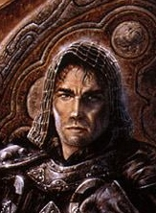
Age | 34 ans
Taille / Poids | 2.03 m / 112 kg
Région natale | Iles Moonshae
Niveau | 1
Expérience | 0
Classe | Guerrier |  |  | « Le guerrier tire son épée pour son honneur ou son seigneur, il ne la rengaine qu’une fois son travail terminé.»
Alignement | Loyal Bon (0/0)
Divinité | Tymora
Guilde | aucune
Force | 16 (+3) | Intelligence | 14 (+2)
Dextérité | 14 (+2) | Sagesse | 10 (+0)
Constitution | 16 (+3) | Charisme | 12 (+1)
Compétences | Nombre de points de compétence au niveau 1 : (2+modif. Int) x 4 + 4 = 20  Nombre de points de compétence par niveau : (2+modif.INT) +1 = 5  Compétences de classe : (*=innées) 14  Malus d'armure de 7 (5 armure, 2 bouclier ).  • Artisanat (forge)* : 4(Degré) + 2(modif. INT) = +6  • Dressage : 0(Degré) + 1(modif. CHA) = +1  • Equitation* : 3(Degré) + 2(modif. DEX) = +5  • Escalade* : 1(Degré) + 3(modif. FOR) = +4 (-3 si malus)  • Intimidation* : 4(Degré) + 1(modif. CHA) = +5  • Natation* : 1(Degré) + 3(modif. FOR) = +4 (-10 si malus)  • Saut* : 1(Degré) + 3(modif. FOR) = +4 (-3 si malus)  Compétences hors-classe : (*=innées) 6  Malus d'armure de 7 (5 armure, 2 bouclier).  • Bluff* : 0(Degré) + 1(modif. CHA) = +1  • Concentration* : 0(Degré) + 3(modif. CON) = +3  • Contrefaçon* : 0(Degré) + 2(modif. INT) = +2  • Déguisement* : 0(Degré) + 1(modif. CHA) = +1  • Déplacement silencieux* : 0(Degré) + 2(modif. DEX) = +2 (-5 si malus)  • Détection* : 0(Degré) + 0(modif. SAG) = +0  • Diplomatie* : 0(Degré) + 1(modif. CHA) = +1  • Discrétion* : 0(Degré) + 2(modif. DEX) = +2 (-5 si malus)  • Equilibre* : 0(Degré) + 2(modif. DEX) = +2 (-5 si malus)  • Estimation* : 0(Degré) + 2(modif. INT) = +2  • Evasion* : 0(Degré) + 2(modif. DEX) = +2 (-5 si malus)  • Fouille* : 0(Degré) + 2(modif. INT) = +2  • Maîtrise des cordes* : 0(Degré) + 2(modif. DEX) = +2  • Perception auditive* : 0(Degré) + 0(modif. SAG) = +0  • Premier secours* : 0(Degré) + 0(modif. SAG) = +0  • Profession * : 0(Degré) + 0(modif. SAG) = +0  • Psychologie* : 0(Degré) + 0(modif. SAG) = +0  • Renseignements* : 0(Degré) + 1(modif. CHA) = +1  • Représentation (Cornemuse)* : 2(Degré) + 1(modif. CHA) = +3  • Survie* : 1(Degré) + 0(modif. SAG) = +1
Dons | - Attaque en puissance (permet de mettre un malus a l’attaque en échange d’un bonus aux dégats)  - Arme de prédilection (grande hache) (+1 au jet d’attaque)  - Intrépide (+5pv)
Langues | Commun, illuskan, aquatique, elfique
Caractéristiques Raciales | • Taille moyenne. En tant que créatures de taille M, les humains n’ont aucun bonus ou malus en rapport avec leur taille.  • Leur vitesse de déplacement de base au sol est de 9 mètres.  • 1 don supplémentaire au niveau 1.  • 4 points de compétence supplémentaires au niveau 1, et 1 point de compétence supplémentaire à chaque niveau additionnel.  • Langues parlées. D’office : commun. Supplémentaires : au choix (à l’exception des langages secrets, tels que la langue des druides). Voir la compétence Langue.  • Classe de prédilection. Spécial. La classe la plus élevée d’un humain multiclassé n’est pas prise en compte quand on détermine s’il subit ou non un malus de points d’expérience.
Caractéristiques  de  Classe | • Armes et armures. Le guerrier est formé au maniement de toutes les armes courantes, des armes de guerre et des boucliers (y compris les pavois). Il est également formé au port de toutes les armures (légères, intermédiaires et lourdes).  • Dons supplémentaires. Au niveau 1, le guerrier peut choisir un don supplémentaire, en plus de celui auquel tout le monde a droit et de celui qui est offert aux humains. Par la suite, il en gagne un autre tous les niveaux pairs (2, 4, 6, 8, 10, 12, 14, 16, 18 et 20). Ses dons supplémentaires doivent forcément être choisis parmi ceux qui sont indiqués comme étant des dons de guerrier.
Jets de Sauvegarde | • Vigueur : 2(Base)+3(modif.CON)+0(divers)=+5  • Réflexes : 0(Base)+2(modif.DEX) 0(divers)=+2  • Volonté : 0(Base)+0(modif.SAG) 0(divers)=+0
Caractéristiques en Combat | • Initiative : 2(modif.DEX)+(bonus divers)= +2(total)  • BBA : +1  • Jet d’attaque :  - Grande hache de maitre : 1 BBA+ 3 (modif.FOR)+1(arme de maitre) +1 (don arme de prédilection)= 1d20+6  Dégâts : 1d12 + 4 modif.FOR (x1.5, deux mains), critique 20x3)  - Epée longue : 1BBA+ 3(modif.FOR)+(bonus)=1d20+4  Dégâts : 1d8 + 3 modif.FOR, critique 19-20x2)  Gantelet clouté : 1BBA+3(modif.FOR)+(bonus)=1d20+4  Dégâts : 1d4 + 3 modif.FOR, critique 20x2)  - Hache de lancer: 1BBA+ 2(modif.DEX)+(bonus)= 1d20+3  Dégâts : 1d6 + 3 ,critique 20x2, portée= 3m)  • CA :17 ou 19= 10 + 5 Pro de l’armure + 2 modificateur de DEX + 2 éventuel bonus de bouclier =17 sans bouclier 19 avec.  Contact :12= 10 + 2 modificateur de DEX =12  Pris au dépourvu :15 ou 17= 10 + 5 Pro de l’armure + 2 éventuel bonus de bouclier = 15 sans bouclier 17 avec  • Dés de vie : d10 ; Points de vie : 10+3(modif.CON) (+5 au niv 1 voir don intrépide) = 18
Inventaire | • Vêtements portés : (Désignation de l’objet, Poids en Kg).Poids total en Kg/prix  - Tenue de voyage.  • Armes :  - Grande hache de maitre (6kg)  - Epée longue (15 po/2kg)  - Gantelets cloutés (5po/0.5kg)  - Haches de lancer x2 (16po/4kg)  Poids total armement : 12.5 kg  • Armure :  - Cotte de maille (Bonus de Dex max. : +2; Malus d’armure : -5; VD : 6m; Poids total : 20Kg/150 po).  - Ecu en acier (-2 aux tests/20po /7.5kg)  Poids total armure : 27.5 kg  • Sac :  Contenu :  - Sac à dos (2po/1kg)  - Cornemuse (5 po/1.5 kg)  - Outils d’artisan (5po/2.5 kg)  - Corde en soie (10 po/2.5 kg)  - Paillasse et couverture (6pa /4 kg)  - Ration de survie x4 (2po/2kg)  - Outre (1po/2kg)  Poids total du sac : 15.5 kg
Richesse | Trésor : 0PP, 0PO, 8PA, 4PC. Poids : (12pièces x 0,01 KG)=0,12 Kg
Charge | • Poids transportable : Charge légère jusque 38kg, Charge intermédiaire entre 38 et 76.5Kg, Charge lourde entre 76.5 et 115Kg.  • Poids transporté : 56.34kg, sans sac : 40kg.  • Encombrement : Intermédiaire  [Intermédiaire. (Bonus de Dex Max. : +3, Malus d’armure : -3, VD 6m, Course VDx4) ; Lourd. (Bonus de Dex Max. : +1, Malus d’armure : -6, VD 6m, Course VDx3)].
Description  physique | Wulfric est un solide gaillard des îles Moonshae, robuste, grand, large d’épaule, il mesure plus de deux mètres. (2.03m précisément) pour passé cent kilos de muscles bien répartis. Son teint est bronzé par l’air marin, les yeux sombres, les cheveux noirs et longs, le visage orné d’une barbe de quelques jours entretenue.  Au combat il est protégé par une cotte de maille, de bottes en cuir et un casque dit « à lunette » avec une nuquière de maille, a sa taille, un kilt de cuir et à sa ceinture, deux haches de jet gravées aux motifs de l’avant des drakkars des hommes du nord, espèce à laquelle Wulfric appartient et une épée longue à garde étroite et sans quillon. (images, dans l’ordre)  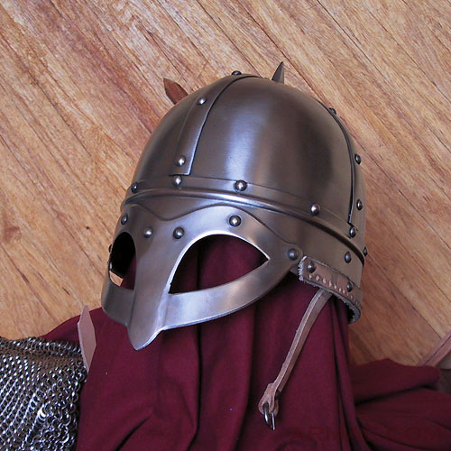  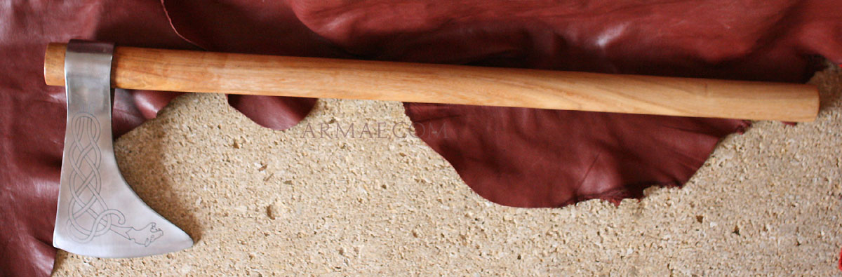  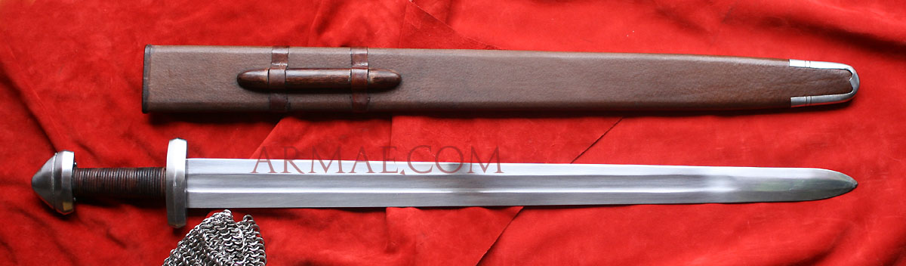  Dans son dos, a un baudrier, se situe une hache de bataille, recourbée a tranchant unique, gravée elle aussi, une arme de maître. Pour lui tenir compagnie, un bouclier rond, de métal, peint en noir et blanc, des dragons en guise de motif décoratif.  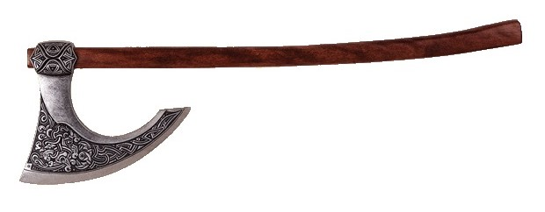  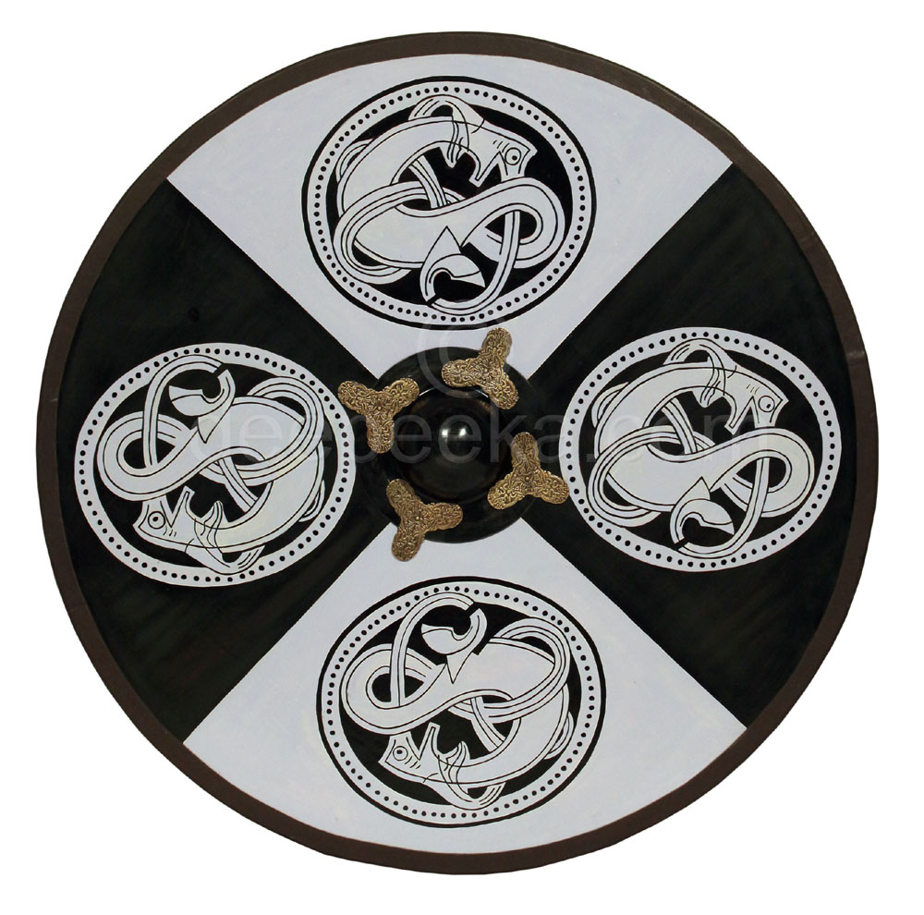  Dans le « civil » il est vêtu d’un kilt en tissus orné d’un sporran de cuir et de fourrure, il porte avec ça ses bottes de cuir, une chemise grise et une cape en peau d’ours qui fait office de manteau aussi, la tête de la bête recouvre parfois le crane du colosse, lui donnant un aspect de berseker nordique. A sa ceinture, bien entendu, son épée. Sur son avant-bras droit, une marque au fer rouge, la marque des bannis.
Description psychologique | Wulfric aime ce qui est beau, droit, juste, même s’il n’apprécie pas totalement la loi, il considère qu’un pauvre peut voler pour se nourrir, tous ne fermeraient pas les yeux la dessus. Même s’il juge les autres humains et les autres races comme faibles, il considère qu’il se doit de les protéger. S’il s’aperçoit que ça n’est pas possible, il fera son maximum pout que personne ne perde de plumes.  Se battre, il ne le fera pas si son honneur risque d’en sortir souillé, il préfère tirer l’épée pour une raison valable et non pour le plaisir.  Il aime être propre, que son matériel soit impeccable, ça ne fera que multiplier ses chances de venir à bout de ses ennemis. Contrairement à la majorité des Nordiques, il vénère Tymora, préférant se fier à la dame de la chance plutôt qu’a deux chevaux d’un dieu capable de retourner sa veste comme le vent tourne, au moins, il sait qui est à ses côtés, il triture d’ailleurs souvent une pièce, celle de Tymora.  Il s’intéresse a la magie, curieux de savoir peut être un jour la maitriser.
Background | Moi ? Ho je ne suis qu’un voyageur venant des Iles Moonshae.  Ce qui m’amène si loin de mon foyer ? Bah, prenez un siège, posez-vous a ma table, je vais vous raconter mon histoire, en espérant qu’elle ne vous ennuie pas trop.  « Je m’appelle Wulfric Ialetsen, trente-quatre ans, époux d’une femme assassinée, père d’une fille assassinée et j’aurai ma vengeance, dans une vie ou dans l’autre.  Quand j’étais gosse, ma mère qui est scalde m’a appris un peu les bases de la musique et m’a montré quelques tours de magie, que je serai bien incapable de vous faire, il faut dire, ca me passionne la magie. Mon père lui m’a appris les bases du maniement des armes. Une enfance normale pour un Nordique. Quand j’ai eu seize ans, j’ai suivi les pas de mon père, je me suis enrôlé dans la milice de Caer Callidyr la capitale. J’ai servi dix ans, et j’ai perfectionné l’apprentissage de Père. J’ai même appris à forger pour vous dire. J’en ai vu des saloperies, j’vous le garantis. »  Il but une gorgée, avant de reprendre son récit  « J’ai fait quelques arrestations aussi, et j’ai fait dix ans de milice avant de m’installer à mon compte, en collaboration avec la milice, je réaffutais les lames émoussées, réparais quelques bricoles, et je vendais a tout le monde, bien entendu. Jusqu’au jour où mon Iarl m’a rappelé … Ha oui, un Iarl chez nous c’est ce qui se rapproche le plus de votre seigneur. Il avait un travail pour moi, il voulait de nouvelles grilles en fer forgé, quand nous avons eu terminé, la nuit était tombée, j’ai pris la route pour rentrer chez moi et annoncer la nouvelle a ma femme … J’avais trente-trois ans en ce moment-là, quand je suis rentré mon atelier était sans dessus dessous, j’ai tiré mon épée et je suis monté … Ma femme et ma petite fille … assassinées, pas par des spécialistes, non, c’était le travail d’un boucher, il les avait tuées parce qu’elles se trouvaient chez nous et qu’un homme en voulait au peu d’or qu’on avait de côté. J’ai appelé la garde directement et ils m’ont arrêté, enchainés et mis au fer, j’ai eu beau hurler que ça n’était pas moi … et qu’ils pouvaient vérifier chacune de mes armes, aucunes n’est tachée de sang, c’est ce qui a fait que quand ils m’ont mené devant le Iarl, il a décidé de me laisser aider. Ah oui, je vous n’ai pas dit ça … Chez nous, le Iarl rend justice aussi, et il règle également les différents entre deux personnes ou deux familles.  L’enquête a duré des mois mais ils ont fini par le retrouver mais refusaient de l’arrêter de suite, moi je n’espérais que vengeance, j’ai décidé d’agir seul, je voulais qu’il vive ce que j’ai eu à vivre … Une fois la nuit tombée je suis rentré chez moi, m’armer, m’équiper … Et ensuite partir, pour toujours. J’ai défoncé sa porte, son nom était Ragnar, je lui avais vendu quelques lames courtes … je l’ai frappé du plat de la lame pour l’assommer … Mais quand j’ai vu sa femme et son gamin, je n’ai pas pu me résoudre à les abattre, j’ai juste emmené l’assassin avec moi et je l’ai tué lentement, vous savez, quand on fait remonter la lame par l’abdomen jusqu’au cœur. Apres j’ai été arrêté une seconde fois, je n’ai pas nié, tout le monde comprenais bien ma situation et le geste que j’ai fait, j’ai dû m’expliquer devant le Iarl, le pourquoi j’avais liquidé Ragnar … Ne pensez pas que j’y ai pris plaisir, je n’ai jamais pris de plaisir à tuer, peut-être à me battre oui, mais pas à tuer. Ils m’ont jeté en prison, pendant ce temps, le Iarl réfléchissait. »  La chope vide, il la tendit au barman et se fit servir celle qu’on appelle Petite Sœur  « Il a réfléchit pendant trois mois, et il m’a annoncé la couleur. Je garderai ma tête sur mes épaules mais la sentence a été le bannissement, ils m’ont vite marqué, j’ai eu la permission de reprendre toutes mes affaires et une fois par an, de venir honorer la mémoire de ma femme et de ma fille et après ils m’ont fait embarquer sur un Drakkar. Un drakkar si vous n’en avez jamais vu, c’est un long bateau à fond plat, a voile et a rames, avec à la proue une tête de monstre ou de dragon et à la poupe, sa queue. J’ai été débarqué sur une plage au sud d’ici, a trois jours de marche … Et je me dirige vers le Nord. »

